实验二 BP算法实践实验报告
课程名称 | 机器学习 | 实验名称 | BP算法实践
实验工具 | Python、NumPy | 数据集 | 鸢尾花数据集、葡萄酒品质数据集
学生姓名 | 严浩睿 | 学号 | 20240395
一、实验目的
理解 BP 神经网络的基本结构、前向传播过程和误差反向传播思想，掌握使用 Python 从零实现多层前馈神经网络的方法。
在鸢尾花数据集和葡萄酒品质数据集上完成训练、预测与评价，观察不同数据集规模与特征维度下 BP 算法的收敛行为与分类性能。
二、实验项目内容
（1）理解并描述 BP 算法原理，包括前向传播、误差计算、反向传播梯度推导及参数更新公式。
（2）编程实现单隐含层 BP 神经网络分类器，支持多分类任务，使用 Sigmoid 激活函数与 Softmax 输出层，交叉熵损失函数。
（3）将算法应用于鸢尾花数据集（150 样本，4 特征，3 类别）和葡萄酒品质数据集（1599 样本，11 特征，3 个品质等级），进行训练与测试。
（4）分析实验结果，包括训练/测试准确率、混淆矩阵和损失收敛曲线，对比两个数据集上的模型表现差异。
三、实验过程或算法（源程序）
1. BP 算法原理
BP（Back Propagation）算法是一种用于训练多层前馈神经网络的监督学习算法。其核心思想是：首先通过前向传播计算网络输出，然后根据输出与真实标签之间的误差计算损失函数，再利用链式法则将误差从输出层逐层反向传播至隐藏层和输入层，计算各层权重和偏置的梯度，最后使用梯度下降法更新网络参数，通过多轮迭代使损失函数不断减小。
本实验采用单隐含层前馈神经网络结构。记输入为 x∈R^d，隐含层输出为 h = σ(W1·x + b1)，其中 σ 为 Sigmoid 激活函数 σ(z) = 1/(1+e^(-z))。输出层使用 Softmax 函数将隐含层输出映射为类别概率：ŷ = softmax(W2·h + b2)。多分类任务使用交叉熵损失函数：L = -Σ y·log(ŷ)。
反向传播过程中，首先计算输出层误差 δ2 = ŷ - y，然后计算隐含层误差 δ1 = (δ2·W2^T) ⊙ h ⊙ (1-h)，其中 ⊙ 表示逐元素乘法。权重和偏置的梯度为：∂L/∂W2 = h^T·δ2，∂L/∂b2 = Σδ2，∂L/∂W1 = x^T·δ1，∂L/∂b1 = Σδ1。参数更新公式为：W ← W - η·∂L/∂W，b ← b - η·∂L/∂b，其中 η 为学习率。
2. 算法实现步骤
（1）数据预处理：读取 CSV 数据文件，将类别标签转换为整数编码。按类别进行分层抽样，划分训练集（约 70%）和测试集（约 30%）。使用训练集的均值和标准差对特征进行标准化处理，避免不同量纲对梯度更新造成不稳定影响。
（2）网络初始化：使用 He 初始化方法随机初始化权重矩阵 W1（d×h）和 W2（h×c），偏置 b1 和 b2 初始化为零向量。其中 d 为输入特征数，h 为隐含层神经元数，c 为类别数。
（3）训练过程：每一轮迭代依次执行前向传播计算输出概率、交叉熵损失计算、反向传播计算梯度、梯度下降更新参数四个步骤。记录每轮的损失值和训练准确率，用于后续分析和可视化。
（4）模型评估：使用训练好的模型对测试集进行预测，计算测试准确率，并生成混淆矩阵以分析各类别的分类情况。
四、实验结果及分析
4.1 实验结果汇总
数据集 | 样本数 | 特征数 | 隐含层节点 | 学习率 | 训练准确率 | 测试准确率 | 最终损失
鸢尾花数据集 | 150 | 4 | 10 | 0.080 | 98.10% | 95.56% | 0.0576
葡萄酒品质数据集 | 1599 | 11 | 16 | 0.050 | 85.25% | 84.17% | 0.4002
4.2 鸢尾花数据集结果分析
鸢尾花数据集共有 150 个样本，经分层抽样划分为训练集 105 个样本和测试集 45 个样本。
模型结构：输入层神经元数等于特征维度，隐含层 10 个神经元（Sigmoid 激活），输出层 3 个神经元（Softmax 激活）。学习率 η = 0.080，训练轮数 = 3500。
训练结果：训练集准确率 98.10%，测试集准确率 95.56%，最终交叉熵损失 0.0576。
表 1 鸢尾花数据集混淆矩阵：
真实\预测 | setosa | versicolor | virginica
setosa | 15 | 0 | 0
versicolor | 0 | 14 | 1
virginica | 0 | 1 | 14
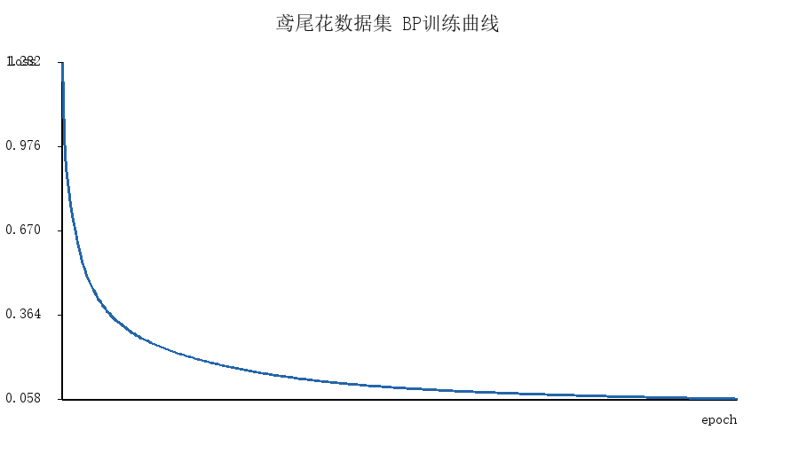
图 1 鸢尾花数据集训练损失变化曲线
4.3 葡萄酒品质数据集结果分析
葡萄酒品质数据集共有 1599 个样本，经分层抽样划分为训练集 1119 个样本和测试集 480 个样本。
模型结构：输入层神经元数等于特征维度，隐含层 16 个神经元（Sigmoid 激活），输出层 3 个神经元（Softmax 激活）。学习率 η = 0.050，训练轮数 = 5000。
训练结果：训练集准确率 85.25%，测试集准确率 84.17%，最终交叉熵损失 0.4002。
表 2 葡萄酒品质数据集混淆矩阵：
真实\预测 | 低品质(3-4) | 中等品质(5-6) | 高品质(7-8)
低品质(3-4) | 0 | 19 | 0
中等品质(5-6) | 0 | 383 | 13
高品质(7-8) | 0 | 44 | 21
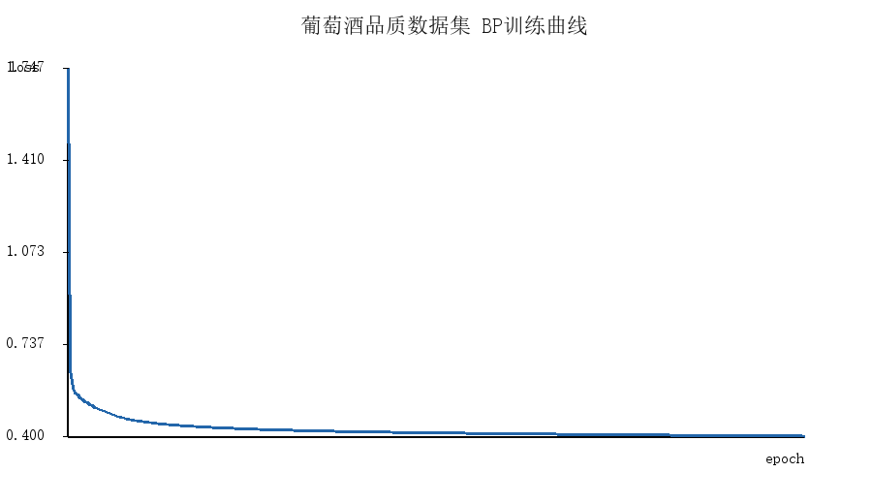
图 2 葡萄酒品质数据集训练损失变化曲线
4.5 两个数据集结果对比分析
鸢尾花数据集规模较小（150 样本），特征维度低（4 维），类别分布均衡（每类 50 个样本）。BP 网络在鸢尾花数据集上表现良好，训练和测试准确率均较高，损失曲线快速下降趋于平稳，说明模型能够有效学习花萼和花瓣特征与鸢尾花品种之间的映射关系。
葡萄酒品质数据集规模较大（1599 样本），特征维度高（11 维），但类别分布极不均衡——中等品质（5-6 分）样本占比约 82%，低品质（3-4 分）仅占约 4%，高品质（7-8 分）约占 14%。这种类别不平衡给 BP 网络的训练带来挑战：模型倾向于将大多数样本预测为中等品质，导致少数类（低品质和高品质）的召回率较低。此外，11 个理化特征与品质等级之间的关系复杂且非线性，BP 网络需要更多隐含层节点和训练轮数来拟合这种复杂关系。
从混淆矩阵可以看出，鸢尾花数据集三类几乎完全正确分类（仅个别样本误分），而葡萄酒数据集中低品质样本容易被误判为中等品质。这说明在不平衡数据集上，单纯使用准确率作为评价指标不够全面，后续可结合精确率、召回率和 F1 分数等指标进行更细致的评估。
与线性的对率回归模型相比，BP 神经网络通过隐含层的非线性变换（Sigmoid 函数）引入了更强的表达能力，能够拟合特征与类别之间更复杂的非线性决策边界。然而，随着特征维度和样本量的增大，BP 网络的训练时间显著增加，且超参数（隐含层节点数、学习率、训练轮数）的选择对最终性能影响较大，需要通过实验调优来确定合适的配置。
五、实验结论
本实验基于 Python 和 NumPy 从零实现了单隐含层 BP 神经网络分类器，完整涵盖了数据读取与预处理、前向传播、误差反向传播、梯度下降参数更新以及模型评估等核心流程。在鸢尾花数据集和葡萄酒品质数据集上分别进行了训练和测试。
实验结果表明：（1）BP 算法能够通过多轮迭代逐步降低交叉熵损失，在鸢尾花等特征区分度高的数据集上取得较高的分类准确率；（2）对于特征维度高、类别不平衡的葡萄酒品质数据集，BP 网络仍能学习到一定的分类规律，但少数类分类效果有限；（3）隐含层规模和学习率等超参数对模型收敛速度和最终性能有显著影响。
通过本次实验，我深刻理解了神经网络训练的本质是损失函数、梯度计算、激活函数和参数更新共同构成的优化过程，而非简单的模型调用。后续可尝试引入 ReLU 等不同激活函数、添加 L2 正则化防止过拟合、采用学习率衰减策略加速收敛、以及通过过采样或加权损失函数处理类别不平衡问题，以进一步提升模型在多类型数据集上的表现。
附录：核心程序说明
完整程序文件为 bp_iris_wine.py。核心类 BPClassifier 封装了 Sigmoid 激活函数、Softmax 输出函数、forward 前向传播、fit 训练和 predict 预测等核心方法。read_iris 和 read_wine 函数分别负责鸢尾花和葡萄酒数据集的读取与标签编码。run_dataset 函数完成单个数据集的训练流程（分层划分、标准化、训练、评估）。build_report 函数负责生成完整的实验报告文档。程序运行后将在输出目录自动生成损失曲线图片和 .docx 格式实验报告。

